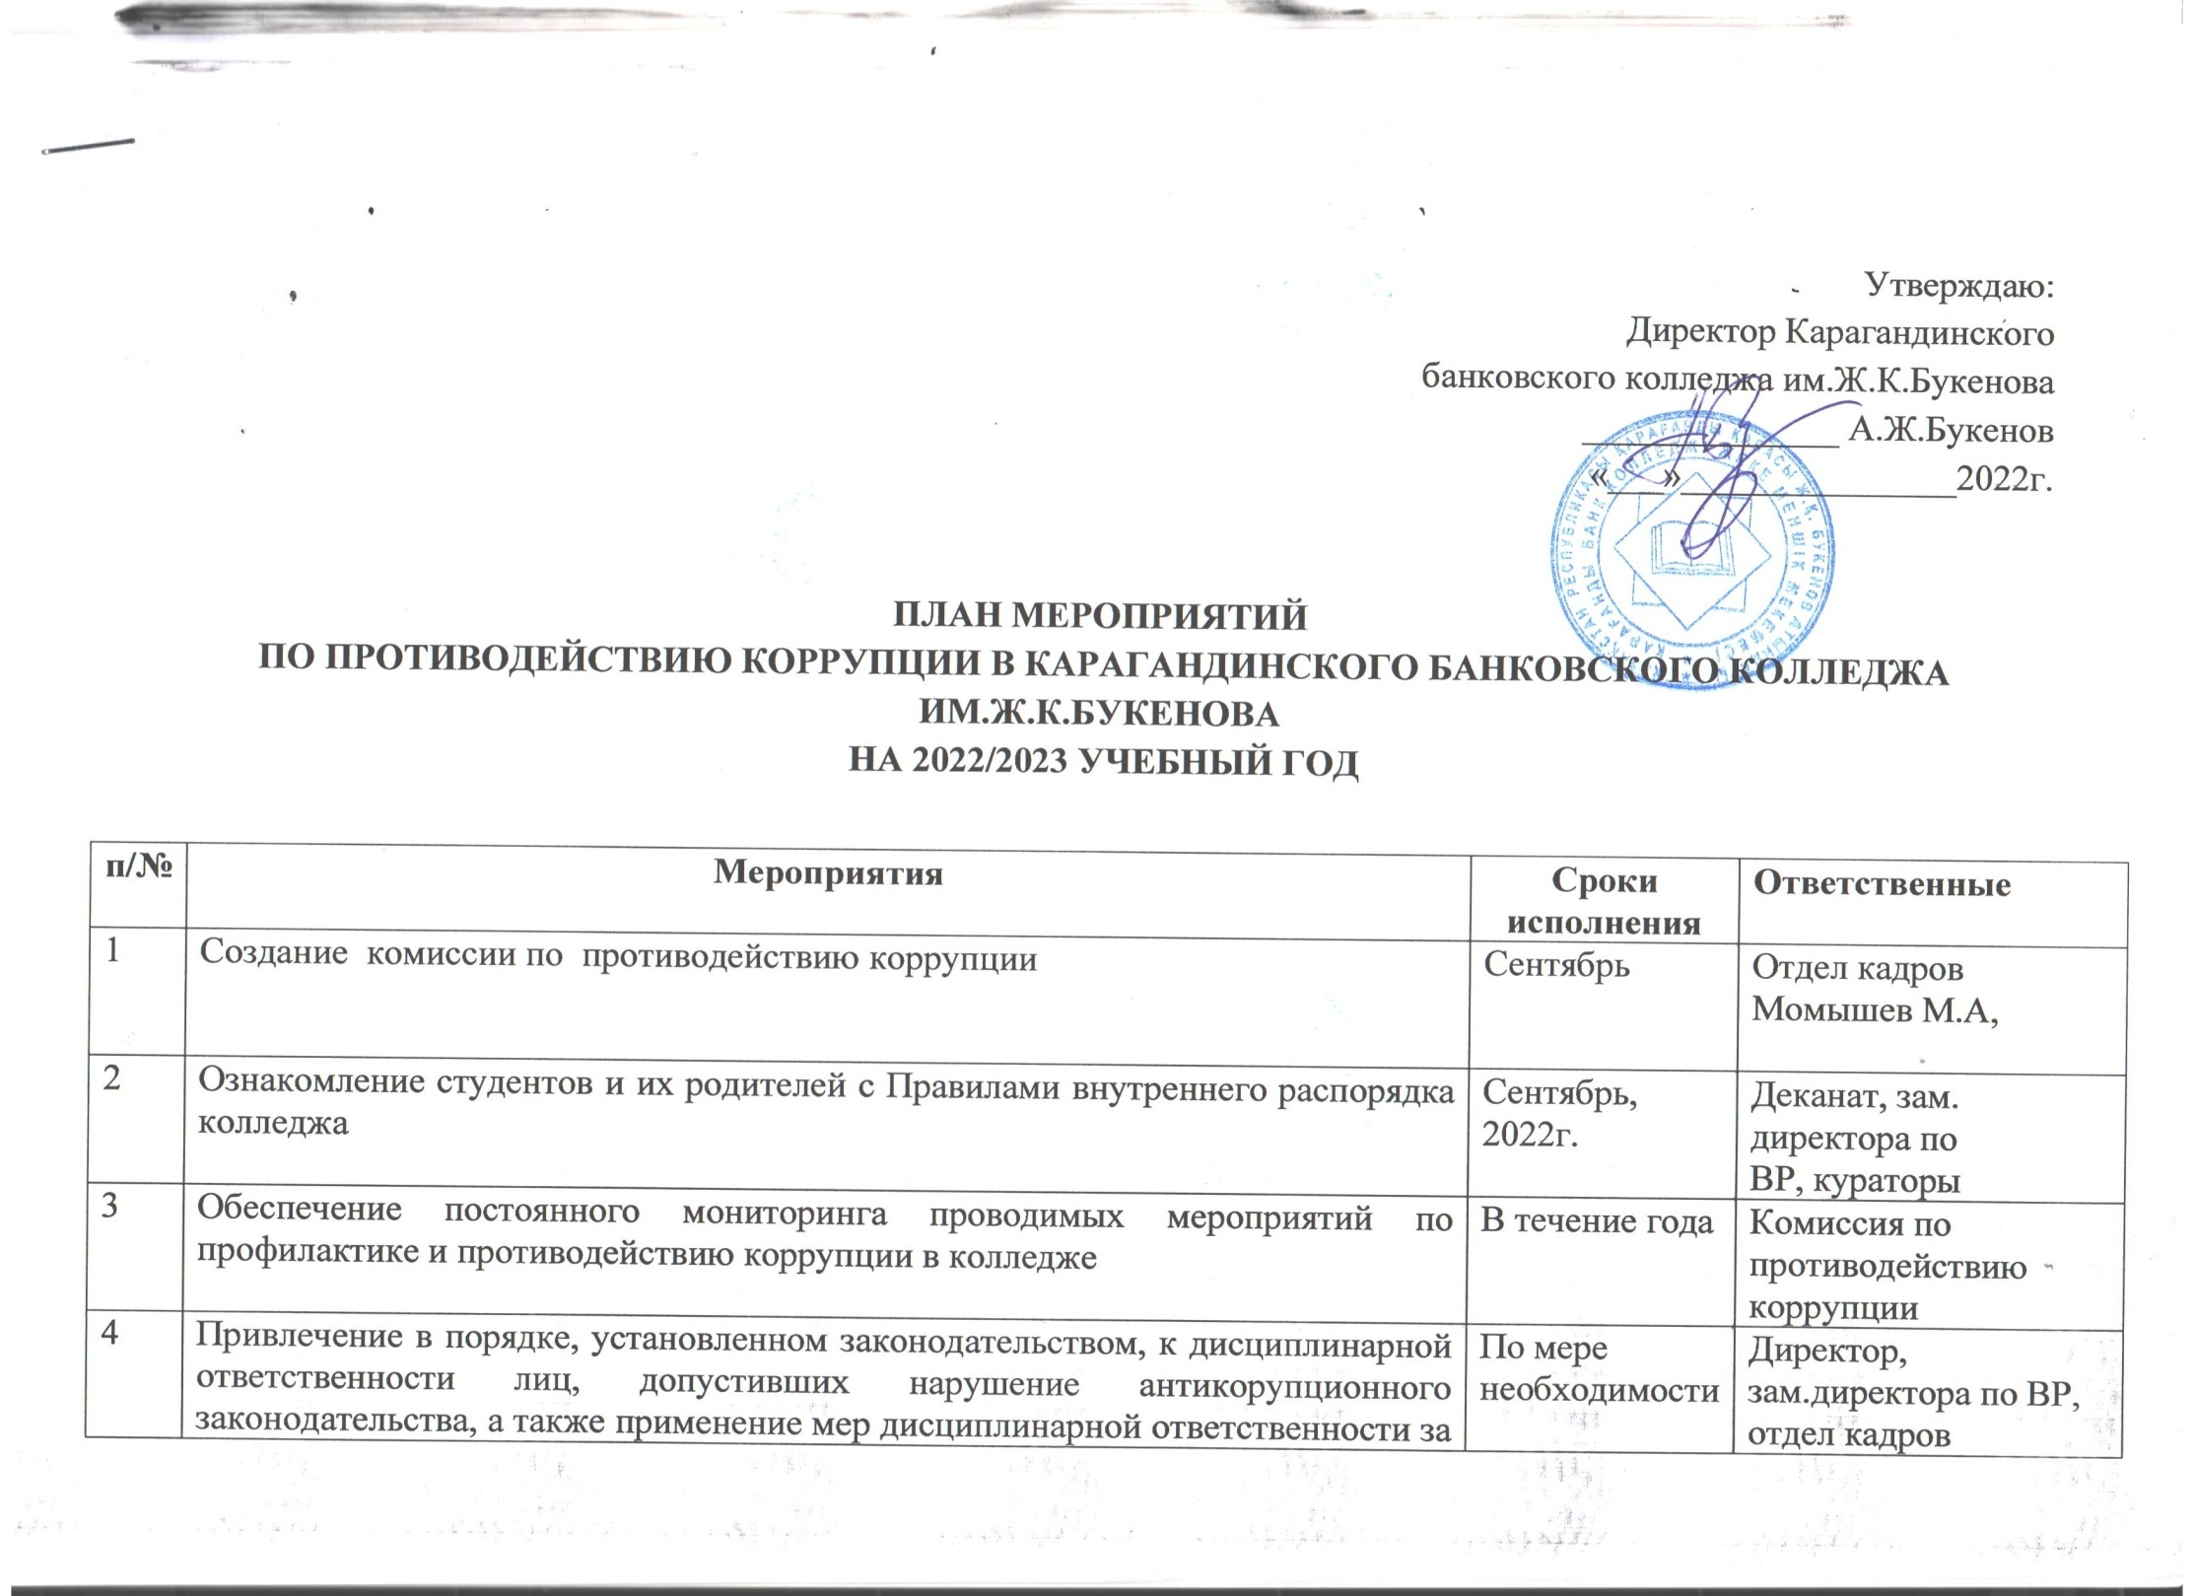
 | законодательства, а также применение мер дисциплинарной ответственности за ненадлежащее исполнение либо неисполнение своих обязанностей к должностным лицам, отвечающим за проведение антикоррупционной работы среди сотрудников и студентов | По мере  необходимости | Директор, зам.директора по ВР, отдел кадров
5 | Организация и проведение с работниками, студентами и их родителями профилактической работы по недопущению фактов нарушения антикоррупционного законодательства, разъяснению ответственности за коррупцию (взяточничество, вымогательство, поборы) | В течение года  согласно планам работы | Зам. директора по ВР
6 | Размещение информационных материалов антикоррупционого характера на стендах и сайте колледжа | В течение года  согласно  плана | Зам. директора по ВР, программисты
7 | Встреча заместителем специальной мониторинговой группы внешнего анализа и оценки при Депортаменте Аганства РК по противодействию коррупции по карагандинской области Жумабековым Б.К. | декабрь | Зам. директора по ВР, Шоланова А.Е.
8 | Круглый стол «Мы за мир против коррупции» для студентов 2,3,-го курса | В течение года | Преподаватели кафедры «Экономика и право»
9 | Провести дебаты на тему : «Можно ли победить коррупцию» | По плану клуба | Умбеиов Д.М.
10 | Осуществление проверки организации учебного процесса (соблюдение студентами посещаемости занятий, сроков сдачи зачетов, экзаменов, выполнения курсовых работ, написание отчетов по практике) | В течение года | Деканат, зам. директора по  ВР, зав.кафедры
11 | Проведение кураторского часа по формированию у студентов антикоррупционного мирровозрения | Ежемесячно | Кураторы групп
12 | Проведения уроков «Час добропорядочности» | 1 раз в семестр | Кулатаев Е.С. клуб «Саналы үрпақ»
13 | Организация мероприятий, приуроченных к Международному дню борьбы с коррупцией в рамках клуб «Саналы үрпак»:  - конкурс плакатов «НЕТ коррупции в образовании»;  - встречи с зональным инспектором;  - распространение памяток и буклетов среди студентов и сотрудников колледжа;  - выставка в библиотеке «НЕТ коррупции»;  - конкурс видеороликов  -Эссе среди 1,2,3 курсов. | Декабрь | Заместитель директора по ВР Шоланова А.Е.  Кафедра «Экономика и права»  Руководитель клуба Саналы үрпақ» Кулатаев Е.С.
14 | Спортивные соревнования по различным видам спорта | Март | Заместитель директора по ВР , кафедра общеобразовательных дисциплин преподаватели физического воспитатния.
15 | Организация и проведение служебного расследования по принятым сообщениям при вскрытии «Ящика доверия», писем и жалоб студентов, в том числе и по телефонам доверия, с принятием мер дисциплинарного и административного воздействия | По мере получения писем | Директор, Исполнительный директор,Отдел кадров,
16 | Организация проведения анонимного анкетирования студентов колледжа с целью оценки качества организации учебной, воспитательной деятельности, а также выявления возможных коррупционных проявлений | В течений года | Зам. директора по  ВР, педагог-психолог
Заместитель директора по воспитательной работе А.Е.Шоланова

